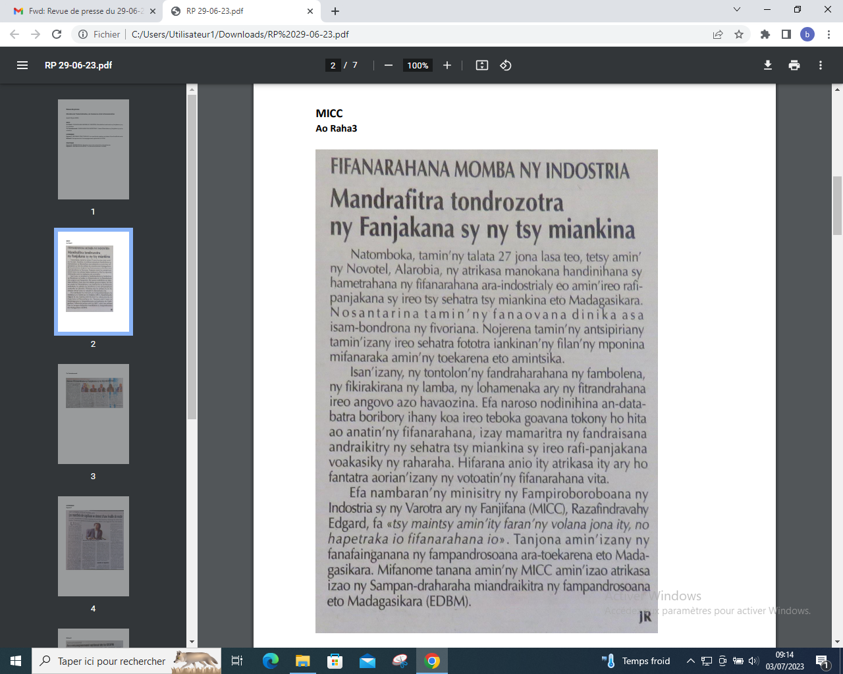

SOURCE : Ao Raha 3

AUTEUR : JR

DATE : 29 Juin 2023